**Wemos D1 Mini Pinbelegung**

Die folgende Abbildung zeigt die WeMos D1 Mini-Pinbelegung.

[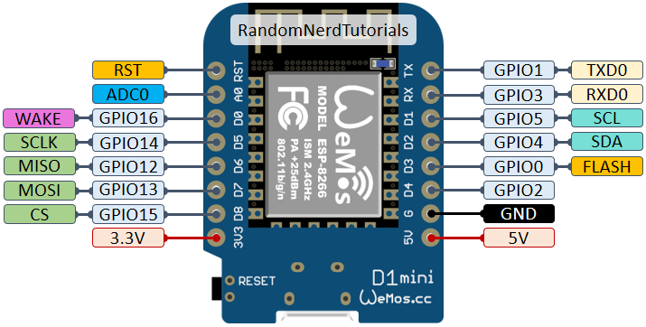](https://i2.wp.com/randomnerdtutorials.com/wp-content/uploads/2019/05/ESP8266-WeMos-D1-Mini-pinout-gpio-pin.png?quality=100&strip=all&ssl=1)

**[](https://www.mediavine.com/?utm_source=mediavine&utm_medium=ad&utm_campaign=logo)**

**PDF mit ESP8266 Pinout-Diagrammen herunterladen**

Wir haben ein praktisches PDF zusammengestellt, das Sie herunterladen und ausdrucken können, damit Sie die ESP8266-Diagramme immer zur Hand haben:

[PDF-Pinbelegungsdiagramme herunterladen »](https://s3.amazonaws.com/randomnerdtutorials/jhdfsASDFJEWJjsdfajdsafJDAFSJafd/ESP8266_Pinout_Diagrams.pdf)

**ESP8266-Peripheriegeräte**

Zu den ESP8266-Peripheriegeräten gehören:

* 17 GPIOs
* SPI
* I2C (auf Software implementiert)
* I2S-Schnittstellen mit DMA
* UART
* 10-Bit-ADC

**Beste Pins zu verwenden – ESP8266**

Eine wichtige Sache, die beim ESP8266 zu beachten ist, ist, dass die GPIO-Nummer nicht mit dem Etikett auf dem Siebdruck der Platine übereinstimmt. D0 entspricht beispielsweise GPIO16 und D1 entspricht GPIO5.

Die folgende Tabelle zeigt die Entsprechung zwischen den Etiketten auf dem Siebdruck und der GPIO-Nummer sowie die am besten in Ihren Projekten zu verwendenden Pins und bei welchen Sie vorsichtig sein müssen.

Die grün markierten Pins können verwendet werden. Die gelb markierten sind in Ordnung, aber Sie müssen aufpassen, da sie hauptsächlich beim Booten unerwartetes Verhalten zeigen können. Die rot markierten Pins werden nicht als Ein- oder Ausgänge empfohlen.

|  |  |  |  |  |
| --- | --- | --- | --- | --- |
| **Etikett** | **GPIO** | **Eingang** | **Ausgabe** | **Anmerkungen** |
| **D0** | **GPIO16** | keine Unterbrechung | keine PWM- oder I2C-Unterstützung | HIGH beim Booten früher aus dem Tiefschlaf aufgewacht |
| **D1** | **GPIO5** | OK | OK | oft verwendet als SCL (I2C) |
| **D2** | **GPIO4** | OK | OK | oft verwendet als SDA (I2C) |
| **D3** | **GPIO0** | nach oben gezogen | OK | mit FLASH-Taste verbunden, Boot schlägt fehl, wenn LOW gezogen wird |
| **D4** | **GPIO2** | nach oben gezogen | OK | HIGH beim Booten mit On-Board-LED verbunden, Boot schlägt fehl, wenn LOW gezogen wird |
| **D5** | **GPIO14** | OK | OK | SPI (SCLK) |
| **D6** | **GPIO12** | OK | OK | SPI (MISO) |
| **D7** | **GPIO13** | OK | OK | SPI (MOSI) |
| **D8** | **GPIO15** | auf GND gezogen | OK | SPI(CS) Boot schlägt fehl, wenn HIGH gezogen wird |
| **RX** | **GPIO3** | OK | RX-Pin | HIGH beim Booten |
| **TX** | **GPIO1** | TX-Pin | OK | HIGH beim Booten Debug-Ausgabe beim Booten, Boot schlägt fehl, wenn auf LOW gezogen |
| **A0** | **ADC0** | Analoger Eingang | x |  |

**[](https://www.mediavine.com/?utm_source=mediavine&utm_medium=ad&utm_campaign=logo)**

Lesen Sie weiter, um eine detailliertere und eingehendere Analyse der ESP8266 GPIOs und ihrer Funktionen zu erhalten.